**Урок подготовил учитель географии Лиштванова Анна Владимировна.**

**Цели мероприятия:**

1. Образовательные: Закрепить знания по Австралии, повысить интерес к предмету.
2. Воспитательные: Формировать чувство коллективизма, ответственности, взаимопомощи.
3. Развивающие: Внимание, память, речевые функции.

**Форма проведения:** Игра-соревнование.

**Оборудование:** Изображение животных 18, изображения растений 9, изображение зданий 3,, изображение достопримечательностей городов 3 звездочки 48, клей-карандаш 3.

**Предварительная подготовка:** Все учащиеся делятся на три команды: Аделаида, Канберра и Сидней. В качестве домашнего задания, каждая команда должна подготовить сообщение о городе, название которого оно носит.

**Организационный момент:** Дети рассаживаются по командам. Доска делится на три части. В каждой части пишется название команды и вешается изображение пятиэтажного здания.

-Сегодня мы проверим на сколько хорошо мы знаем Австралию. У каждой команды есть свой город, а в каждом городе отель. В зависимости от выполнения задания вы будете получать определенное количество звездочек. У какого отеля звезд будет больше, та команда и победит.

**1. Задание**: Каждой команде будет поочередно задаваться вопрос про Австралию. Правильный ответ плюс одна звездочка.

|  |  |
| --- | --- |
| **ВОПРОСЫ:** | **ОТВЕТЫ:** |
| В каком веке была открыта Австралия | 18век |
| Кто открыл Австралия | Джеймс Кук |
| По размерам материк Австралия самый … | маленький |
| Первоначально материк использовался в качестве места ссылки. Для кого? | Для британских заключенных |
| Самая длинная река Австралии | Муррей |
| Высшая точка материка | Косцюшко |
| Как называются животные и растения, которые обитают только на какой-либо одной территории? | Эндемики |
| Как называется страна которой принадлежит материк Австралия? | Австралийский союз. |
| Какая главная отрасль сельского хозяйства? | овцеводство |
| Какой вулкан в Австралии самый большой? | В Австралии нет вулканов. |
| Как называется самое большое озеро в Австралии? | Эйр |
| В Австралии существует два вида лесов, как они называются? | Дождевые тропические леса и леса восточной Австралии. |
| **Последний вопрос звучит для всех команд. Кто знает ответ поднимает руку.** | |
| С севера на восток Австралии был постоен забор длинной в 5 тыс. км. Этот забор длиннее Великой китайской стены. Зачем его построили? | Забор построили, что бы оградить Северную Австралию от кроликов. |

**Примечание:** За каждый правильный ответ +1 звездочка, максимум 4 звездочки.

**2. Задание**: Что бы поднять популярность своего отеля, вам надо построить зоопарк, в зоопарк вы можете завезти животных только с материка Австралия. Сейчас каждая команда выбирает от себя по одному эксперту по животным.

Каждому эксперту, я даю карточки с изображением животных. Из этих животных вы можете выбрать только три для своего зоопарка.

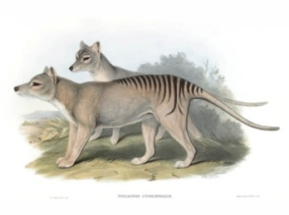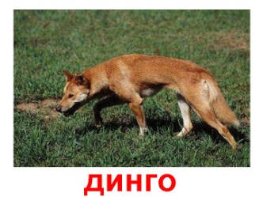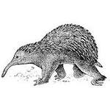(Выдаются карточки)

1)

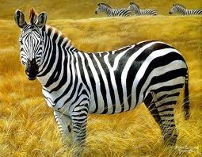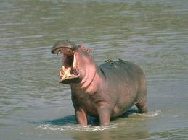

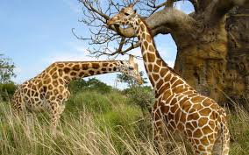

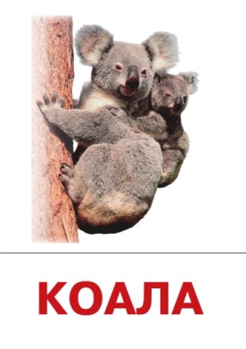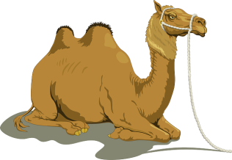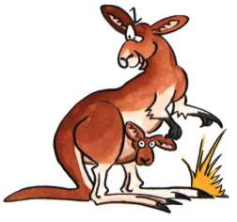2)

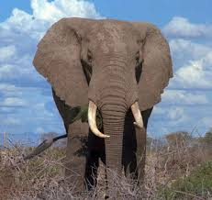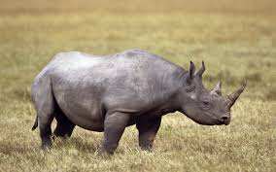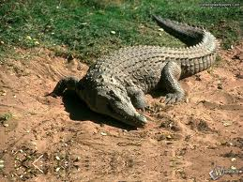

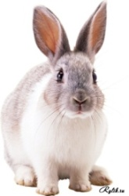3)

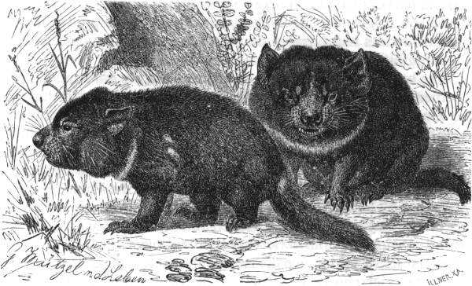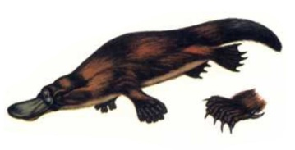

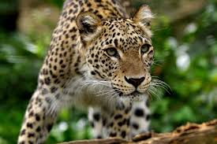

**Примечание:** За каждое правильное животное +1 звездочка, максимум 3 звездочки. Изображения правильно выбранных животных вешаются рядом с отелем.

**3. Задание**: Каждая команда должна была дома подготовить сообщение о городе, название которого она носит. Итак, прошу каждую команду по очереди предоставить по докладчику.

**Примечание:** За каждый доклад +3 звездочка, максимум 3 звездочки.

После каждого доклада учитель вешает изображение одной достопримечательности города и кратко о ней рассказывает.

**Ботанический сад Аделаиды** был основан в 1857 г. Площадь парка примерно равна 34 Га, здесь выращиваются самые разные растения со всего света. На сегодняшний день в парке сохранилось несколько деревьев, которые были посажены еще в позапрошлом веке.

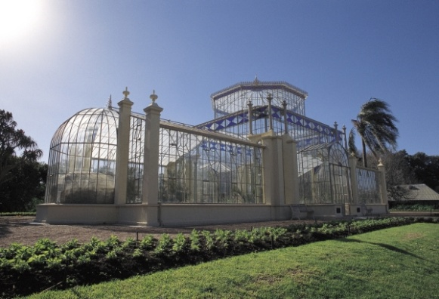

**Сиднейский оперный театр** был открыт 20 октября 1973 года королевой Англии Елизаветой II. признан одним из выдающихся сооружений современной архитектуры в мире и с 1973 года является визитной карточкой Сиднея.

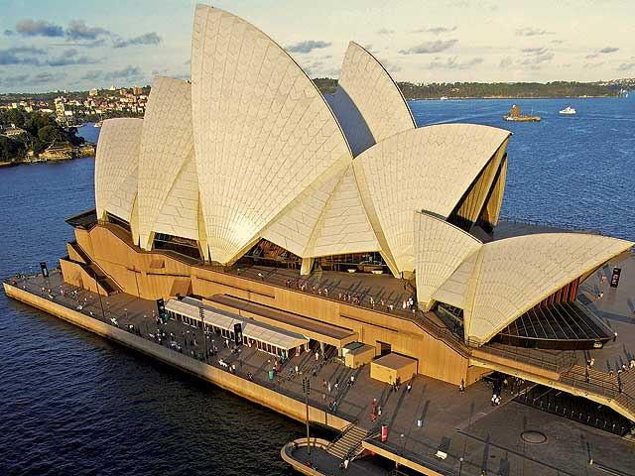

**Национальный музей Австралии** – один из крупнейших музеев Австралии, основанный в 1980 г. В музее представлена экспозиция, посвящённая социальной истории Австралии, основным проблемам, людям и событиям, которые сформировали современную австралийскую нацию.

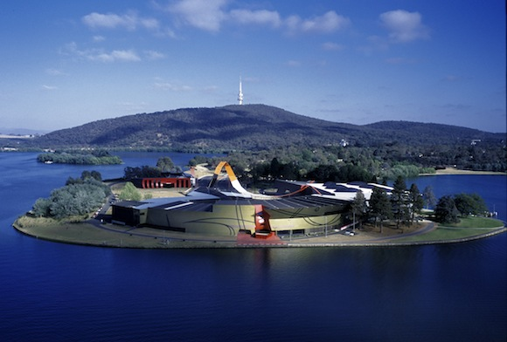

**4. Задание**: У каждой команды есть достопримечательности, есть животные, но не хватает растений. Мне нужно по одному флористу от команды.

Каждому флористу я дам по три растения, вы по очереди должны объяснить своей команде что за растение вам досталось. Показывать растение и говорить его название запрещено. На каждое растение дается не более одной минуты.

**Карточки растений:**

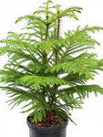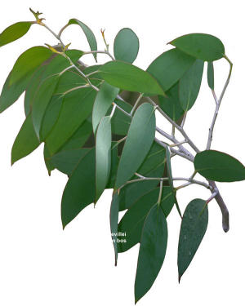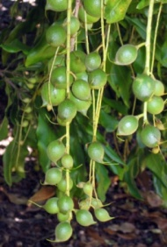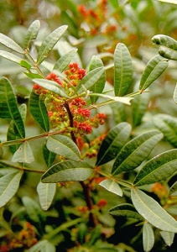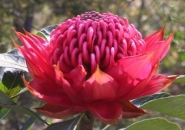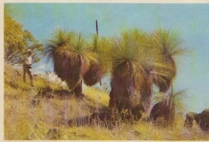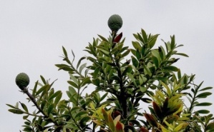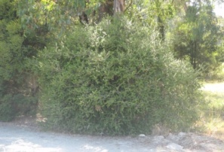

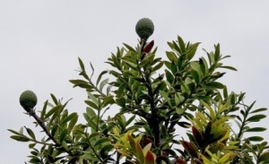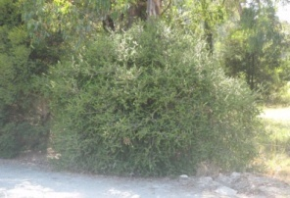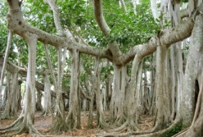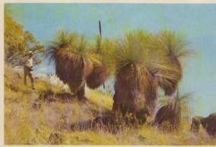

**Примечание:** За каждое правильное растение +1 звездочка, максимум 3 звездочки. Изображения отгаданных растений вешаются рядом с отелем.

**5. Задание:** Каждая команда должна рассказать что то запоминающееся про город команды соперников и про природу Австралии. Повторяться нельзя.

**Примечание:** За каждое ответ по городу и про природу +1 звездочка, максимум 3 звездочки.

**Подведение итогов:** От каждой команды нужно по 1 человеку. Надо на каждом этаже отеля написать фамилию и имя участника команды, а на крыше отеля наклеить звездочки.

Подсчитываются звездочки, и определяется команда победителей.

Материал взят с сайта [ru.wikipedia.org](http://ru.wikipedia.org/)